Nota de prensa

La R 945 G8 de Liebherr seduce en Nueva Caledonia

⸺
La R 945 destaca por su rendimiento y la seguridad
Se adapta perfectamente a la aplicación especial del cliente gracias a su gran flexibilidad y versatilidad
El prestigio de la marca Liebherr fue un factor decisivo en la adquisición de la R 945 G8
El cliente caledonio YADAMWA eligió la potente excavadora de cadenas R 945 porque se adapta perfectamente a los exigentes trabajos de extracción. La empresa trabaja por encargo de SLN (Société Le Nickel), el mayor productor mundial de ferroníquel, y utilizará la excavadora de cadenas Liebherr para, entre otras cosas, extraer materias primas como hierro y níquel.
Colmar (Francia), marzo de 2023. Fue en 2022 cuando el cliente YADAMWA de Nueva Caledonia, un archipiélago de propiedad francesa en el Pacífico Sur, adquirió por primera vez una máquina Liebherr. A la excavadora de cadenas R 945 ya le ha seguido un nuevo pedido de otras máquinas Liebherr.
Máximo rendimiento y seguridad en la extracción
El entorno de trabajo en las obras del sector minero es especialmente exigente. La R 945, que pertenece a la octava generación de excavadoras de cadenas de Liebherr, cuenta con un potente motor de 220 kW y un ajuste automático de la potencia lo que la convierte en una máquina idónea para este tipo de terrenos.
La cabina acristalada le ofrece al operador una visión panorámica del entorno de trabajo en cualquier situación laboral. Los cristales de la cabina también están tintados para proteger aún más al operador de los efectos de la temperatura y del deslumbramiento. Además, la cabina se adaptó para cumplir las normas locales vigentes, por ejemplo, se instaló un sistema de filtración HEPA, obligatorio en todas las explotaciones mineras de Nueva Caledonia, para evitar la entrada de partículas de amianto en el habitáculo.
Otros pedidos de YADAMWA: calidad y fiabilidad que convencen a nuestro cliente
El año pasado, nuestro cliente de Nueva Caledonia adquirió por primera vez una máquina Liebherr para trabajos de movimiento de tierras en la industria minera y para la carga de dúmperes, los dos ámbitos en los que YADAMWA se ha especializado. Desde entonces, a la R 945 le han seguido otros dos modelos de Liebherr y un buldócer PR 724 usado que utiliza en una de sus sucursales. YADAMWA aprecia especialmente la calidad y fiabilidad de las máquinas Liebherr, cualidades que las distinguen de la competencia.
Acerca de Liebherr-France SAS
Fundada en 1961, Liebherr-France SAS es responsable del desarrollo y de la producción de excavadoras de oruga para el movimiento de tierras del Grupo Liebherr con sede en Colmar. Sa gamme de produits actuelle comprend environ 30 modèles de pelles sur chenilles, de la R 914 Compact à la R 980 SME, destinées au terrassement et à l’extraction de pierres. La producción también incluye toda una serie de equipos de trabajo para tareas específicas, como la demolición, el transporte de materiales, las aplicaciones en puentes o túneles, así como excavadoras eléctricas. Las excavadoras de oruga con un peso en servicio de 14 a 100 toneladas están equipadas con motores Liebherr con una potencia de 90 a 420 kW. Liebherr-France SAS emplea a más de 1400 personas y genera un volumen de negocios de 692 millones de euros.
Acerca del Grupo Liebherr
El Grupo Liebherr es una empresa familiar de tecnología con una gama de productos muy diversa. Se trata de uno de los líderes mundiales en la fabricación de máquinas de construcción. También ofrece productos y servicios de gran calidad y orientados al uso pertenecientes a muchos otros sectores. Actualmente, el Grupo cuenta con más de 140 filiales en todos los continentes. En 2021, el Grupo tuvo una plantilla de más de 49.000 personas y alcanzó un volumen de ventas consolidado de más de 11.600 millones de euros. Liebherr se fundó en el año 1949 en la localidad Kirchdorf an der Iller, al sur de Alemania. Desde entonces, los empleados trabajan con el objetivo de convencer a sus clientes con soluciones exigentes y de contribuir al progreso tecnológico.
Imágenes
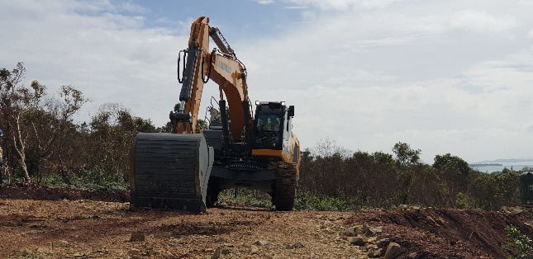
liebherr-excavator-r945-yadamwa-1.jpg
Una máquina robusta que se siente cómoda en cualquier terreno.

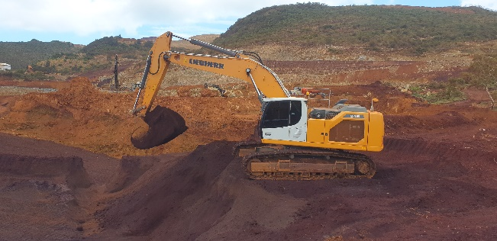
liebherr-excavator-r945-yadamwa-2.jpg
La R 945 es perfecta para las aplicaciones de extracción y cumple con las exigencias de nuestros clientes.
Contacto
Alban Villaumé
Servicio de marketing y comunicación
Teléfono: +3 33 89 21 36 09
Correo electrónico: alban.villaume@liebherr.com

Publicado por
Liebherr-France SAS
Colmar, France
www.liebherr.com

